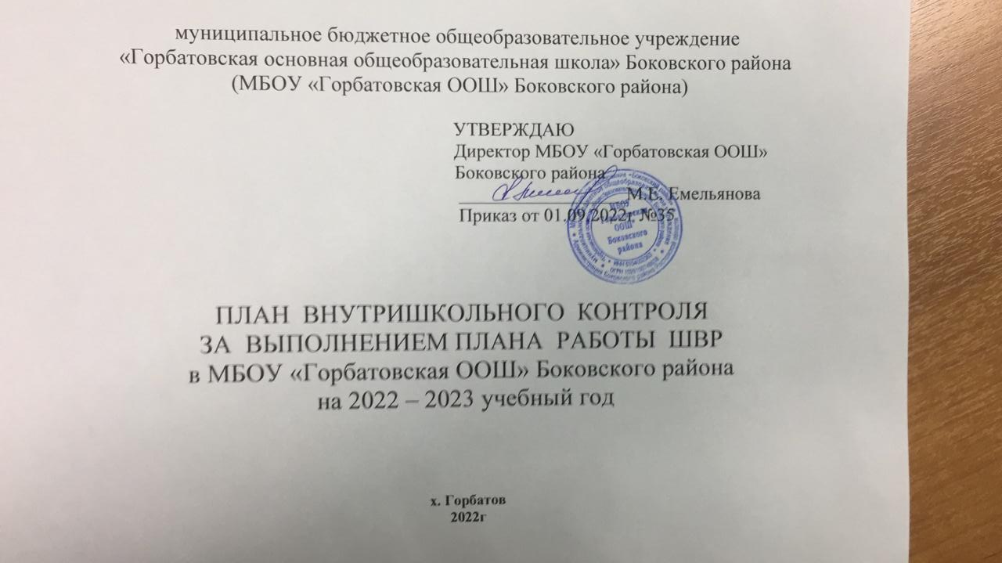
Цель: Обеспечить дальнейшее совершенствование образовательного процесса в соответствии с задачами программы развития школы с учётом индивидуальных особенностей обучающихся, их интересов, образовательных возможностей, состояния здоровья.

Задачи:
1. Осуществление контроля за исполнением законодательства в области образования;
2. Анализ и экспертная оценка эффективности результатов деятельности педагогических работников;
3. Изучение результатов педагогической деятельности, выявление положительных и отрицательных тенденций в организации образовательного процесса и разработка на этой основе предложений по распространению педагогического опыта и устранению негативных тенденций;
4. Оказание методической помощи педагогическим работникам в процессе контроля;

Основные функции внутришкольного контроля:
- Диагностическая – оценка степени усвоения учебных программ, уровня обученности школьников, уровня профессиональной компетентности педагогов;
- Обучающая – повышение мотивации и индивидуализации темпов обучения;
- Организующая – совершенствование организации образовательного процесса за счёт подбора оптимальных форм, методов и средств обучения;
- Воспитывающая – выработка структуры ценностных ориентаций.

Функции внутришкольного контроля: Формы контроля:
• информационно-аналитическая; • текущий;
•контрольно-диагностическая; • персональный;
• коррективно-регулятивная • классно-обобщающий;
• тематически-обобщающий;
• комплексный.

Принципы внутришкольного контроля: Методы контроля:
• доброжелательность; • наблюдение;
• взаимоуважение; • анализ;
• взаимообогащение; • беседа;
• сравнительно-аналитический подход; • изучение документации;
• методическая направленность. • анкетирование.

ПЛАН ВНУТРИШКОЛЬНОГО КОНТРОЛЯ ВОСПИТАТЕЛЬНОЙ РАБОТЫ.
№  п/п | Показатели и объект  контроля | Информация о структуре реализации ВШК
Наименование мероприятия |  | Цель  контроля | Вид и форма  контроля | Метод  контроля | Ответственный  исполнитель | Место и способ  подведения  итогов
1 | 2 | 3 | 4 | 5 | 6 | 7
1 | Заседания штаба воспитательной  работы. | Коррекция плана воспитательной работы в соответствии с целевыми установками  школы | Тематический,  персональный,  текущий | Просмотр  планов  воспитательной  работы | Заместитель  директора  по учебно - воспитательной работе | Совещание при директоре,  ШМО  классных руководителей
2 | Выявление детей и семей,  находящихся в трудной жизненной ситуации и социально опасном положении | Оценить эффективность работы по профилактике правонарушений, безнадзорности | Тематический,  персональный,  текущий | Посещение классных часов. Рейд всеобуча. | Заместитель  директора  по учебно - воспитательной  работе | ШМО классных руководителей
3 | Индивидуальная работа с учащимися, состоящими на профилактическом учете, проживающими в  неблагополучных семьях, нарушивших закон. | Оценить эффективность работы по профилактике правонарушений, безнадзорности | Тематический,  текущий | Посещение родительских собраний. | Заместитель  директора  по учебно - воспитательной работе | Родительское собрание
4 | Вовлечение учащихся, состоящих на профилактическом учете и проживающих в неблагополучных семьях, в досуговую деятельность во внеурочное и каникулярное  время. | Отследить посещаемость занятий обучающимися, состоящими на профилактическом учете всех видов | Персональный,  текущий | Анализ документации;  собеседование с педагогами дополнительного образования, классными руководителями | Заместитель  директора  по учебно - воспитательной  работе | МО классных руководителей.
Работа системы  дополнительного  образования |  | Цель  контроля | Вид и форма  контроля | Метод  контроля | Ответственный  исполнитель | Место и способ  подведения  итогов
 | Организация взаимодействия с центрами досуга и  дополнительного образования, учреждениями культуры. | Вариативность направлений работы системы дополнительного образования. Соответствие расписания занятий и условий проведения требованиям СанПиН.  Отследить количественный состав. | Тематический,  персональный,  текущий | Посещение,  собеседование,  просмотр  журналов учета. | Заместитель  директора по учебно - воспитательной работе | Совещание при директоре (информация).
 | Организация каникулярной занятости учащихся. | Отследить занятость обучающихся во внеурочное время | Тематический,  текущий | Просмотр  журналов,  наблюдение,  собеседование | Заместитель  директора по учебно - воспитательной работе,  социальный педагог. | Совещание при директоре (информация).
 | Занятость во внеурочное время обучающихся, состоящих на профилактическом учете всех  видов | Отследить занятость обучающихся, состоящих на профилактическом учете всех видов, в работе творческих объединений, спортивных секций | Тематический,  текущий | Просмотр  журналов,  наблюдение,  собеседование | Заместитель  директора  по учебно - воспитательной работе,  социальный педагог, педагог психолог. | Совещание при директоре (информация).
 | Работа творческих  объединений, спортивных секций | Системность,  эффективность  и качество проводимых занятий.  Посещаемость  занятий | Тематический,  персональный,  текущий | Наблюдение,  собеседование,  просмотр  журналов  учета | Заместитель  директора по учебно - воспитательной  работе | Совещание при директоре (информация).
 | Занятость во внеурочное время обучающихся,  состоящих на профилактическом учете всех видов | Отследить посещаемость занятий обучающимися, состоящими на профилактическом учете всех видов | Тематический,  текущий | Просмотр  журналов,  наблюдение,  собеседование | Заместитель  директора  по учебно -воспитательной работе,  социальный  педагог | Совещание при директоре (информация)
 | Работа кружка волонтеров «Инициатива» | Отследить работу учащихся по направлениям. | Тематический,  текущий | Наблюдение,  собеседование. | Заместитель  директора  по учебно - воспитательной работе,  социальный  педагог. | Совещание при директоре (информация)
 | Проверка результатов мониторинга в рамках выявления неблагополучных семей | Проверка ведения документации | Работа социально-психологической службы по раннему выявлению и принятию мер неблагополучных  семей. | Проверка планирования,  правильность ведения документации. | Заместитель  директора по учебно - воспитательной работе | Совещание при директоре (информация).
 | Оценка эффективности кружковых занятий | Использование современных педагогических технологий на кружковых занятиях | Тематический | Посещение кружков в 1- 4 классах | Руководитель МО педагогов дополнительного образования | Совещание при директоре (информация)
 | Проверка выполнения плана работы школьной библиотеки. | Контроль эффективности  и качества проведения библиотечных уроков. | Педагог -библиотекарь | Посещение библиотечных уроков. Взаимодействие с классными руководителями | Заместитель  директора по учебно -воспитательной работе | Совещание при директоре (информация)
Документация |  | Цель  контроля | Вид и форма  контроля | Метод  контроля | Ответственный  исполнитель | Место и способ  подведения  итогов
1 | Проведение мониторинга работы штаба. Подготовка отчетной  документации | Коррекция планов воспитательной работы в соответствии с целевыми установками  школы | Тематический.  Персональный.  Текущий | Просмотр  планов  воспитательной работы | Заместитель  директора  по учебно - воспитательной работе | Совещание при директоре, МО классных руководителей
4 | Журналы учета  занятий в системе  дополнительного  образования | Своевременное  заполнение и соблюдение единых требований при ведении журналов | Тематический,  персональный,  текущий | Просмотр  журналов  учета занятий | Заместитель  директора  по учебно - воспитательной  работе | Совещание при директоре (информация)
5 | Анализ воспитательной работы за год | Контроль над реализацией плана воспитательной работы в школе. | Наблюдение | Проверка документации | Заместитель  директора  по учебно - воспитательной  работе | Педагогический совет (справка)
Здоровье и безопасность |  | Цель  контроля | Вид и форма  контроля | Метод  контроля | Ответственный  исполнитель | Место и способ  подведения  итогов
1 | Организация и проведение  спортивно-оздоровительных мероприятий. Пропаганда здорового образа жизни | Коррекция плана работы по пропаганде ЗОЖ и профилактике ДТП | Тематический,  текущий | Наблюдение,  собеседование | Заместитель  директора  по учебно - воспитательной работе | Совещание при директоре (информация)
2 | Проведение социально-значимых мероприятий, направленных на  формирование активной  гражданской позиции. Пропаганда здорового образа жизни. | Эффективность формирования мотивации ЗОЖ средствами физической культуры  и спорта, проведением классных мероприятий | Тематический,  текущий | Наблюдение,  собеседование | Заместитель  директора  по учебно -воспитательной работе | Совещание при директоре (информация)
3 | Организация и проведение профилактических акций,  направленных на формирование  основ здорового образа жизни. | Внедрение активных форм работы по повышению правовой культуры и культуры здоровья обучающихся, родителей. | Тематический,  текущий | Просмотр  плана, журнала | Заместитель  директора  по учебно - воспитательной работе | Совещание при директоре (информация).
Работа классных  руководителей |  | Цель  контроля | Вид и форма  контроля | Метод  контроля | Ответственный  исполнитель | Место и способ  подведения  итогов
1 | Работа классных  руководителей  5–7 классов по активизации творческой и общественной активности  обучающихся | Уровень общественного участия обучающихся класса в подготовке и проведении классных мероприятий | Тематический,  персональный,  текущий | Наблюдение,  собеседование | Заместитель  директора  по учебно - воспитательной  работе, социальный педагог | ШМО классных руководителей.
2 | Работа классных руководителей 8–9 классов по активизации творческой  и общественной активности обучающихся | Уровень общественного участия обучающихся класса в подготовке и проведении общешкольных мероприятий | Тематический,  персональный,  текущий | Наблюдение,  собеседование | Заместитель  директора  по учебно - воспитательной  работе, социальный педагог | ШМО классных руководителей.
3 | Работа классных руководителей 1–4 классов  по активизации творческой  и общественной активности обучающихся и  взаимодействию  с родительской  общественностью | Системность  и эффективность участия родительской общественности в организации классных  мероприятий | Тематический,  персональный,  текущий | Наблюдение,  собеседование | Заместитель  директора  по учебно - воспитательной  работе | ШМО классных  руководителей.
4 | Подготовка к организации зимних каникул. | Организация занятости учащихся на зимних каникулах | Персональный,  текущий | Анализ документации;  собеседование с педагогами дополнительного образования, классными руководителями | Заместитель  директора  по учебно - воспитательной  работе | ШМО классных руководителей
5 | Работа классных руководителей 1–9 классов  по патриотическому и гражданскому  воспитанию | Оценить эффективность работы классного руководителя по патриотическому и гражданскому воспитанию | Тематический,  персональный,  текущий | Посещение единых классных часов, внеклассных мероприятий | Заместитель  директора по учебно - воспитательной работе | Совещание при директоре (информация)
6 | Система работы по формированию коллектива и развитие самоуправления. | Работа классных руководителей по формированию классного коллектива и развитие самоуправления. | Тематический | Посещение классных часов в 1-4 классах. | Заместитель  директора по учебно-воспитательной  работе | Совещание при директоре (информация). ШМО классных руководителей.
7 | Система работы по формированию коллектива и развитие самоуправления. | Работа классных руководителей по формированию классного коллектива и развитие самоуправления. | Тематический | Посещение классных часов в 5-8 классах. | Заместитель  директора по учебно-воспитательной  работе | Совещание при директоре (информация), ШМО классных руководителей.
8 | Взаимодействие классных руководителей 8–9 классов по вопросам профориентации с социально-психологической службой | Повышение эффективности профориентационной работы.  Выявление профессиональных интересов и «проблемных зон» в процессе профессионального самоопределения обучающихся | Тематический,  персональный,  текущий | Просмотр документации | Заместитель  директора  по учебно - воспитательной работе,  педагог-психолог | Совещание при директоре (информация), ШМО классных руководителей.
9 | Подготовка к организации весенних каникул. | Организация занятости учащихся на весенних каникулах | Персональный,  текущий | Анализ документации;  собеседование с педагогами дополнительного образования, классными руководителями | Заместитель  директора  по учебно - воспитательной  работе | ШМО классных руководителей.

